Приложение 1.
Магический квадрат.
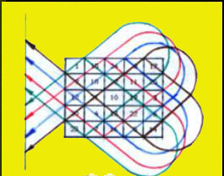

64 | 2 | 3 | 61 | 60 | 6 | 7 | 57
9 | 55 | 54 | 12 | 13 | 51 | 50 | 16
17 | 47 | 46 | 20 | 21 | 43 | 42 | 24
40 | 26 | 27 | 37 | 36 | 30 | 31 | 33
32 | 34 | 35 | 29 | 28 | 38 | 39 | 25
41 | 23 | 22 | 44 | 45 | 19 | 18 | 48
49 | 15 | 14 | 52 | 53 | 11 | 10 | 56
8 | 58 | 59 | 5 | 4 | 62 | 63 | 1

